Adı Soyadı:
Numarası:
İNGİLİZCE DERSİ 1. DÖNEM 2. YAZILI SINAV SORULARI

1.What is your name? (soruyu cevaplayınız). ……………………………………………………………
2-Aşağıdaki giysilerin İngilizce ve Türkçe karşılıklarını yazınız.
a) Coat: Slipper: Pyjamas:

Shirt: Hat:

b) Etek: Bot: Çorap:

Kasket: Elbise:
3. Aşağıdaki boşluklara uygun olanı yerleştiriniz.(he,she,it)
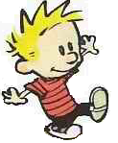
……… is Selim.
……... is Tekir. 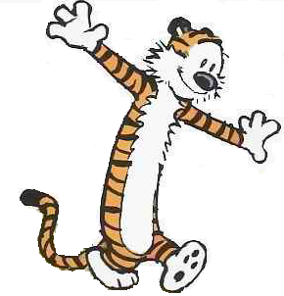
4-Aşağıdaki sözcüklerin karşısına Türkçe karşılıklarını yazınız.
parrot: father: orange:
fifteen: yellow:
5-Aşağıdaki sözcüklerin karşısına İngilizce karşılıklarını yazınız.
balık: anne: sıra:
pembe: on sekiz:
6-Aşağıdaki boşluklara kaç tane olduklarını yazınız.

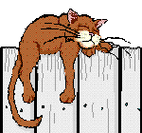
a) .………... flowers.

b) …………….. cats.

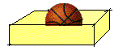
c) ………… balls.

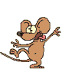

ç) ………..… mouses.

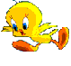
d) ……………… bird.

7-Aşağıdaki resimlerin altına İngilizce karşılıklarını yazınız.

.................. ................... .................... .................
8. Aşağıdaki daireleri söylenen renklere boyayınız.

Red Yellow Green Blue Brown

9.Aşağıdaki işlemleri yaparak sonuçlarını İngilizce olarak yazınız.
10x2=……………. 12-7=……………… 9+8=…………….
10+9=……………… 19-4=…………….

10.Aşağıdaki soruyu cevaplayınız.
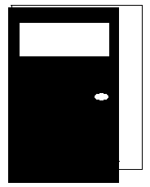
Soru: What is this?

Cevap: .......................................................

Not Baremi:Her soru 10 puandır. Başarılar Dilerim ☺

